Schüler geben MCD Elektronik Bestnoten für SIA
Messtechnik-Spezialist begrüßte abermals technikbegeisterte Jugendliche zur Schüler-Ingenieur-Akademie

Birkenfeld, 3. Februar 2016: Im Rahmen der Schüler-Ingenieur-Akademie (SIA) begrüßte MCD Elektronik am 15. und 22.01.2016 14 Schüler des Neuenbürger Gymnasiums in Birkenfeld. Zwei Tage lang konnten die Schüler den Messtechnik-Spezialisten über die Schulter schauen und selbst Hand anlegen. Das praxisorientierte Lernprojekt der SIA soll Nachwuchskräfte im Bereich Technik fördern. Die diesjährige Aufgabe lautete: Programmiere deine eigene, kleine Wetterstation mit Hilfe des USB-Test Boards. Bereits am ersten Tag durften die Schüler ihr technisches Können beim Anlöten eines Temperatursensors beweisen. Tatkräftige Unterstützung und kleine Korrekturen erhielten die Gymnasiasten dabei von MCD-Mitarbeitern. Beim anschließenden Firmenrundgang konnten die Schüler hinter die Kulissen von MCD Elektronik blicken und lernten die Arbeitsumgebung von Ingenieuren kennen.

Am zweiten Projekttag ging es für die 14 Oberstufenschüler direkt an die Programmierung ihrer kleinen Wetterstation. Abschließend unterzogen die „Jung-Ingenieure“ ihre Wetterstationen im Eiswasser einem ersten Praxistest. Nun zeigte sich auf den konzentrierten Gesichtern der Teilnehmer auch Stolz. So endeten die erlebnisreichen Tage mit einem erfolgreich abgeschlossenen Projekt und begeisterten Schülern. Dementsprechend groß war auch das Interesse an den im Anschluss vorgestellten Ausbildungs- und Studienmöglichkeiten bei MCD Elektronik. Neben der Ausbildung zum Fachinformatiker für Systemintegration (m/w) oder Anwendungsentwicklung (m/w) ist bei MCD ein Studium in Kooperation mit der Dualen Hochschule Karlsruhe im Bereich Elektro- und Nachrichtentechnik sowie angewandter Informatik möglich.

„Wir freuen uns sehr, dass wir bereits zum fünften Mal die SIA-Tage in Zusammenarbeit mit der „BBQ Berufliche Bildung GmbH“ und verschiedensten Schulen aus der Region Pforzheim veranstalten durften. Es inspiriert uns immer wieder aufs Neue, die Begeisterung von jungen Menschen für technische Berufe zu wecken und zu fördern“, kommentiert MCD Marketingleiterin Verena Hörter die zurückliegenden Projekttage.

Bilder:

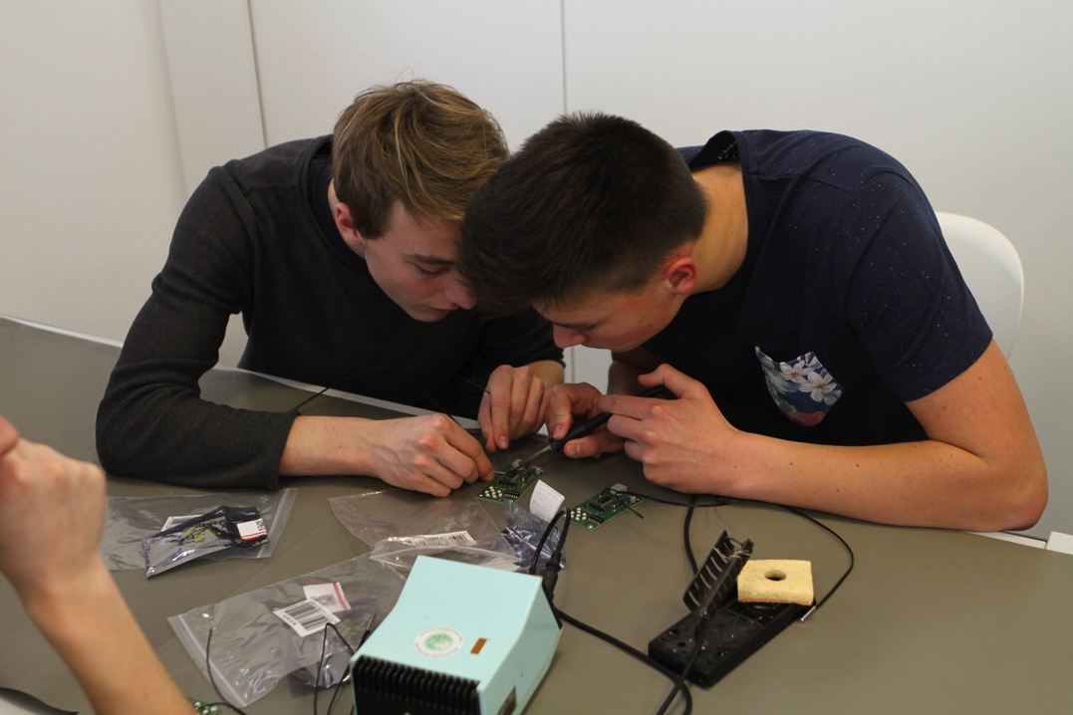
Bild 1: Voll bei der Sache: Zwei Schüler löten einen Temperatursensor an ihre Wetterstation.
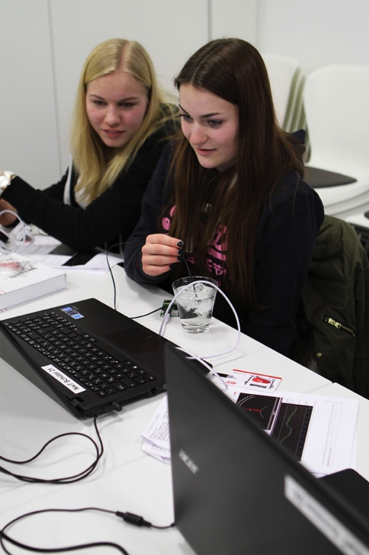
Bild 2: Das lässt keinen kalt: Zwei Schülerinnen bewahren ein kühles Köpfchen und testen ihre Wetterstation im Eiswasser.

(© mcd, Birkenfeld – honorarfreier Abdruck im Rahmen der Veröffentlichung dieses Beitrages)

Über MCD Elektronik GmbH:
Die MCD Elektronik GmbH wurde 1983 gegründet und beschäftigt heute 80 Mitarbeitende. Das inhabergeführte Unternehmen hat seinen Hauptsitz in Birkenfeld bei Pforzheim. MCD Elektronik ist in Deutschland, Ungarn und China aktiv und liefert weltweit in 42 Länder.

Die MCD Elektronik GmbH fertigt für ihre Kunden, OEMs der Automobil-branche, Vertreter des Maschinen- und Anlagenbaus, der Medizintechnik, der Wehr- und Sicherheitstechnik, Qualitätstechnik sowie des Sensor- und Flugzeugbaus, Mess- und Prüfsysteme für die Elektronikfertigung. Dabei setzt das Unternehmen konsequent auf Null-Toleranz in der Qualitätssicherung.

